ЖЕСТОКОЕ ОБРАЩЕНИЕ С ДЕТЬМИ – это не только побои, нанесение ран, сексуальные домогательства – всё то, что калечит ребёнка физически. Это также унижение, издевательства, различные формы пренебрежения, которые ранят детскую душу.  Жестокое обращение с детьми (несовершеннолетними гражданами, от рождения до 18 лет) включает в себя любую форму плохого обращения, допускаемого родителями (другими членами семьи), опекунами, попечителями, педагогами, воспитателями, представителями органов правопорядка.  Четыре основные формы  жестокого обращения с детьми:  Физическое насилие – преднамеренное нанесение физических повреждений.  Сексуальное насилие (или развращение) - вовлечение ребёнка с его согласия и без такого в сексуальные действия с взрослыми, с целью получения последними удовлетворения или выгоды.  Психическое (эмоциональное) насилие - периодическое, длительное или постоянное психическое воздействие на ребёнка, тормозящее развитие личности и приводящее к формированию патологических черт характера.  Пренебрежение основными потребностями ребенка (заброшенность, беспризорность) - отсутствие адекватных возрасту и потребностям ребёнка питания, одежды, жилья, образования, медицинской помощи;  Отсутствие должного внимания и заботы, в результате чего ребёнок может стать жертвой несчастного случая. |  | Как защитить ребенка от жестокого обращения:  - Прислушивайтесь к своему ребенку.  - Пусть ребенок знает, что он может с уверенностью говорить с вами о чем угодно.  - Познакомьтесь с друзьями своего ребенка и членами их семей.  - Познакомьтесь со всеми взрослыми, которые общаются с вашим ребенком: воспитателями в детском саду, учителями, нянями.  - Научите ребенка правильно называть интимные части тела, объясните разницу между «хорошим» и «плохим» контактом.  - Попросите членов семьи или друзей помочь вам, если вы не справляетесь или устали. Изучите методы борьбы со стрессом.  - Научитесь распознавать признаки насилия и пренебрежения.  - Узнайте имена ваших соседей и их детей.  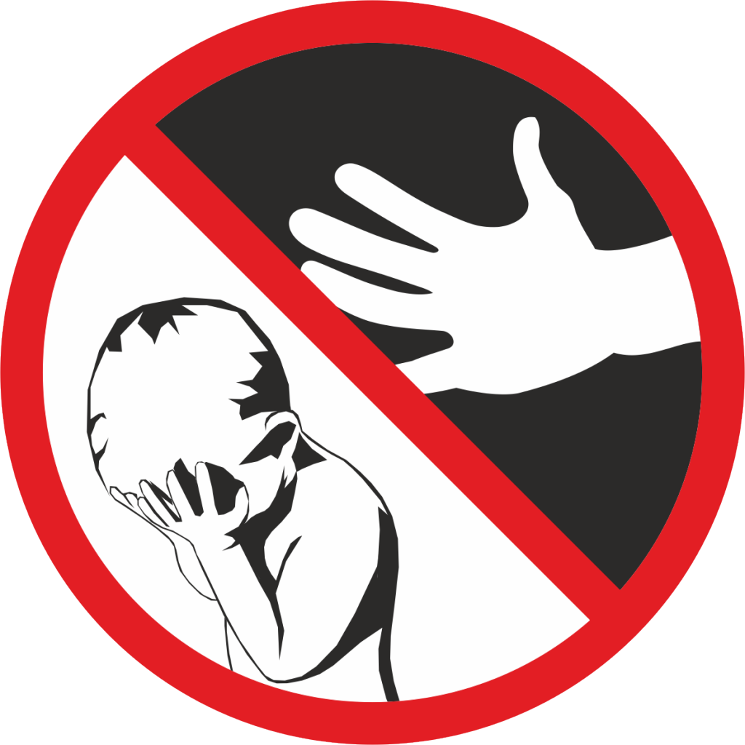  Если Вы стали свидетелями жестокого обращения с детьми - не молчите!!!  Сообщите об этом в органы опеки и попечительства, комиссию по делам несовершеннолтених или в полицию. Ваше неравнодушие может спасти детскую жизнь! |  | 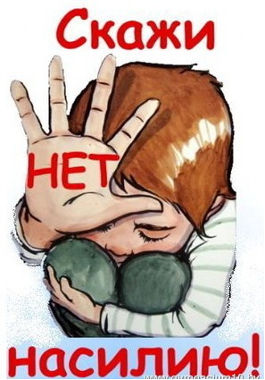  Комиссия по делам  несовершеннолетних  и защите их прав  при Администрации  Орловского района  п. Орловский  ул. Пионерская, 75  31-1-75
Мы не можем, оберегая детей от невзгод жизни, поместить их под стеклянный купол. Но мы можем и должны позаботиться о том, что их окружает. Можем создать свою, маленькую и очень добрую, вселенную в семье, в своем доме. Пусть хотя бы здесь их окружает любовь.  Задумайтесь над этим!  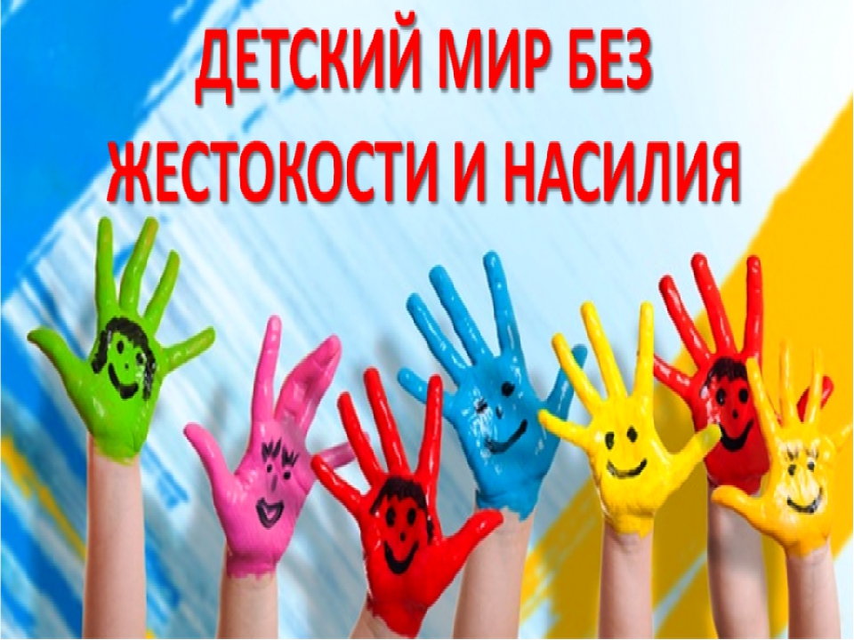  ЗАПОВЕДИ МУДРОГО РОДИТЕЛЯ  * НЕ ПЫТАЙТЕСЬ СДЕЛАТЬ ИЗ РЕБЁНКА  «САМОГО – САМОГО».  * НЕ СРАВНИВАЙТЕ ВСЛУХ РЕБЁНКА С ДРУГИМИ ДЕТЬМИ.  * ПЕРЕСТАНЬТЕ ШАНТАЖИРОВАТЬ.  * НЕ РУГАЙТЕ РЕБЁНКА ПРИЛЮДНО.  Если вы будете соблюдать эти нехитрые  рекомендации, возможно, у вас получится  наладить взаимоотношения с самым  дорогим существом  в жизни – вашим ребёнком! | Семейный кодекс РФ гарантирует:  * право ребёнка на уважение его человеческого достоинства (ст.54);  * право ребёнка на защиту и обязанности органа опеки и попечительства принять меры по защите ребёнка (ст.56);  * лишение родительских прав, как меру защиты детей от жестокого обращения с ними в семье (ст.69);  * немедленное отобрание ребёнка при непосредственной угрозе жизни и здоровью (ст.77).  Конвенция ООН о правах ребёнка даёт определение понятию «жестокое обращение» и определяет меры защиты (ст.19), а также устанавливает:  * обеспечение в максимально возможной степени здорового развития личности (ст.6);  * защиту от произвольного или незаконного вмешательства в личную жизнь ребёнка, от посягательств на его честь и репутацию (ст.16);  * обеспечение мер по борьбе с болезнями и недоеданием (ст.24);  * признание права каждого ребёнка на уровень жизни, необходимый для физического, умственного, духовного, нравственного и социального развития (ст.27);  * защиту ребёнка от сексуального посягательства (ст.34);  * защиту ребёнка от других форм жестокого обращения (ст.37);  * меры помощи ребёнку, который стал жертвой жестокого обращения (ст.39). |  | Уголовный кодекс РФ предусматривает ответственность:  - за совершение физического и сексуального насилия, в том числе и в отношении несовершеннолетних (ст.106-136);  - за преступления против семьи и несовершеннолетних (ст.150-157).  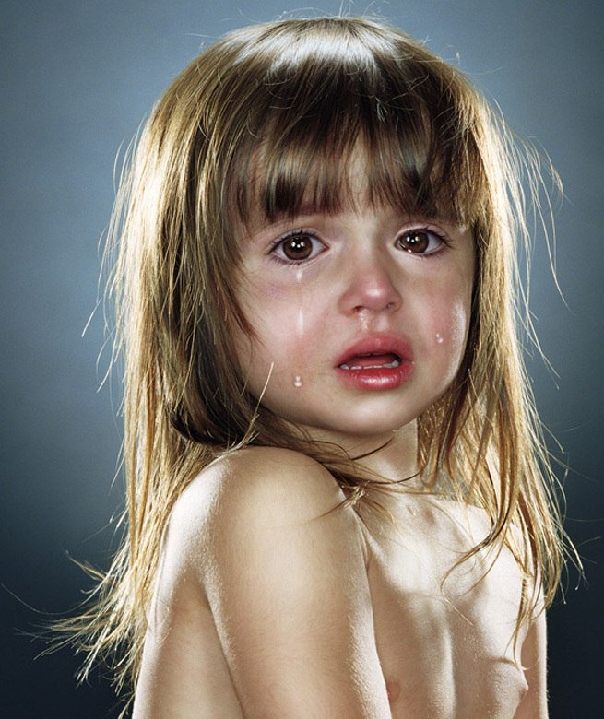  Дети тоже имеют права!  Единая общероссийская линия  для детей и их родителей  (детский телефон доверия)  круглосуточно:  8-800-2000-122

